UFOP – UNIVERSIDADE FEDERAL DE OURO PRETO

BACHARELADO EM CIÊNCIA DA COMPUTAÇÃO

RELATÓRIO DA AULA PRÁTICA DA DICIPLINA ELETRÔNICA PARA COMPUTAÇÃO

**SIMULADOR DE CIRCUITOS**

TURMA 31

ARTHUR MAYAN

ENYA LUÍSA GOMES DOS SANTOS

KLEIBER LUÍS

OURO PRETO – MG

2019

**INTRODUÇÃO**

Na aula prática de eletrônica para computação realizada 09 de setembro de 2019, foi feita uma série de medida utilizando o equipamento de medição, multímetro, cujo equipamento mede resistência elétrica.

**OBJETIVO**

Aplicação das leis de Ohm e Kirchhoff em circuitos.

**MATERIAIS E METODOLOGIAS**

**Protoboard**

**Multímetro**

**Osciloscópio**

**Resistores**

**Fonte CC regulável**

**PROCEDIMENTOS**

Em primeiro momento colocamos o multímetro para medir resistência e medir a tensão existente em suas pontas com um osciloscópio, para sermos capazes de responder as seguintes perguntas:

a) Qual é a tensão nas pontas do multímetro quando se selecionada a escala de ohms?

b) Por que o multímetro irá queimar se for feito uma leitura de resistência com um circuito energizado?

c) Com um circuito energizado como se faz a medida de resistência.

d) Geralmente, os resistores que estão disponíveis no laboratório são de ¼ de Watt. O que você isso significa?

**Divisor de tensão**

Foi montado um circuito como na figura 1, porém com os resistores disponíveis no laboratório, que são resistores de 1kOhm.

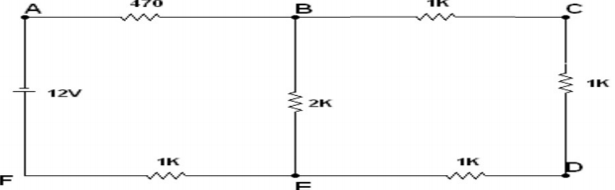

Figura 01 – Divisor de Tensão

Logo foram feitas as leituras tensão e corrente, comprovado as duas leis de Kirchhoff (Lei dos nós e da malha).

**RESULTADOS**

Repostas do primeiro procedimento:

a) 2.377 V que é parte da tensão da bateria de 9 V.

b) Para calcular o valor de um resistor, o multímetro lança uma corrente conhecida entre seus terminais e usa o valor da tensão resultante neste cálculo. Se o circuito está energizado, ou seja, há alguma outra corrente pelo resistor, essa interferência acarretará uma leitura errada pelo multímetro. Além disso, dependendo do valor dessa corrente extra, ela pode queimar componentes do multímetro.

c) Medir a resistência com o circuito energizado requer desconectar ao menos uma das extremidades do resistor.

d) A potencia de um resistor é a quantidade de energia que tal resistor é capaz de transformar em calor a cada segundo. Logo (1/4) W = (1/4) J/s significa que os resistores disponíveis conseguem dissipar em forma de calor, a cada segundo, a quantidade de (1/4) J.

**Divisor de tensão**

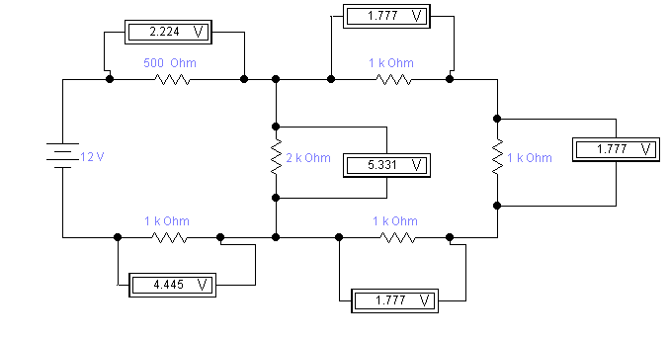

Figura 2 – Medição da tensão no circuito

Valores da simulação:

Tensão = -12 + 2,224 + 5,331 + 4,445 = 0

Valores obtidos:

Tensão = -12 + 2,238 + 5,344 + 4,452 ~= 0,034

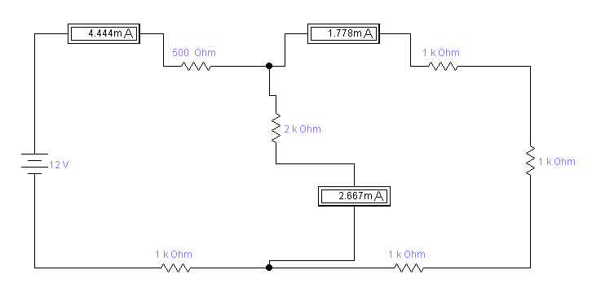

Figura 3 – Medição da corrente no circuito

Corrente simulação: 4,444 = 2,667 + 1,778

Corrente obtida: 4,5 = 2,69 + 1,79

**CONCLUSÃO**

Os valores da simulação aproximam muito do real. Logo é possível comprovar as leis de Kirchhoff (Leis dos nós e Leis das malhas) tanto na pratica quanto na simulação.